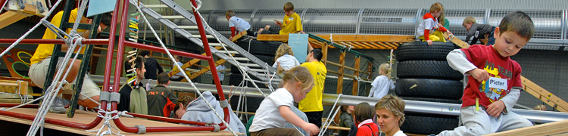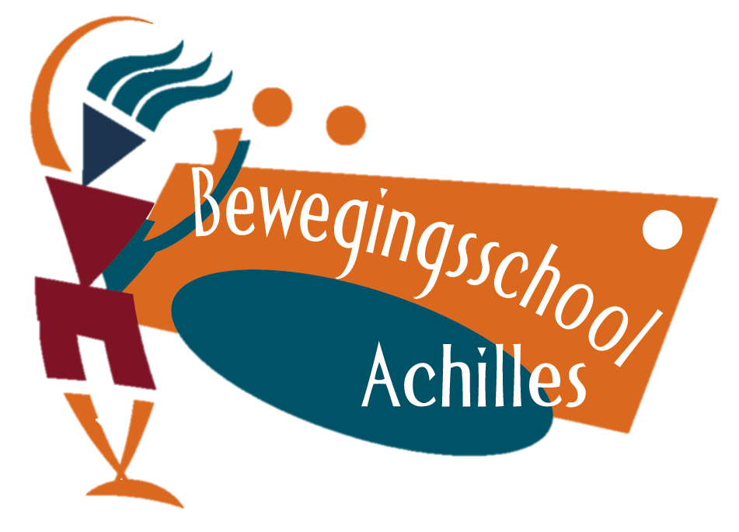



**Achilles zoekt hulp!**

**Begeleiders gezocht!**

* Werk/speel je graag met jonge kinderen die bewegen plezant vinden?
* Wil je samenwerken met een enthousiaste equipe van jonge en ervaren begeleiders?
* Heb je interesse in het bouwen van spectaculaire constructies?

**Neem dan met ons contact op!!**

**Meer info:** stef.van.den.broeck@telenet.be

www.bewegingsschool.be

**Achilles vzw**

Berkenlaan 20, 1850 Grimbergen

bewegingsschoolachilles@gmail.com

Ond. nr: 0472776812 RPR Brussel

Verboden op de openbare weg te werpen.

**Bewegingsschool Achilles vzw**

**Naam en adres verantwoordelijke (verplicht)**

Verboden op de openbare weg te werpen.

**Locatie: Sporthal Prinsenbos**

Pastoor Woutersstraat

1850 Grimbergen